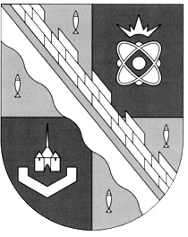
СОВЕТ ДЕПУТАТОВ МУНИЦИПАЛЬНОГО ОБРАЗОВАНИЯ
СОСНОВОБОРСКИЙ ГОРОДСКОЙ ОКРУГ ЛЕНИНГРАДСКОЙ ОБЛАСТИ
(ТРЕТИЙ СОЗЫВ)

Р Е Ш Е Н И Е

от 28.02.2018 г. № 24

«О внесении изменения в «Положение о порядке назначения и проведения опроса граждан на территории муниципального образования Сосновоборский городской округ»»

Рассмотрев представленный проект, совет депутатов Сосновоборского городского округа

Р Е Ш И Л:

1. Внести изменение в «Положение о порядке назначения и проведения опроса граждан на территории муниципального образования Сосновоборский городской округ», утвержденное решением совета депутатов от 27.06.2006 №109 (с учетом изменений на 16 февраля 2011 года), изложив пункт 2.6 в новой редакции.
«2.6. Минимальная численность жителей городского округа, участвующих в опросе, не может быть менее 800 человек.»
2. Настоящее решение вступает в силу cо дня официального обнародования на сайте городской газеты «Маяк».
3. Настоящее решение официально обнародовать на сайте городской газеты «Маяк».

Глава Сосновоборского
городского округа А.В. Иванов

